1.-



2.-

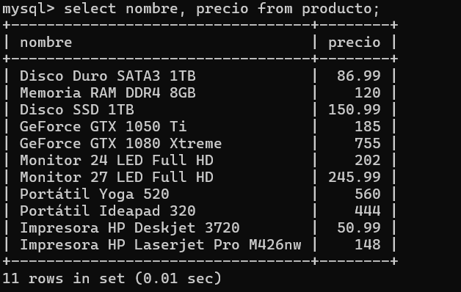

3.-

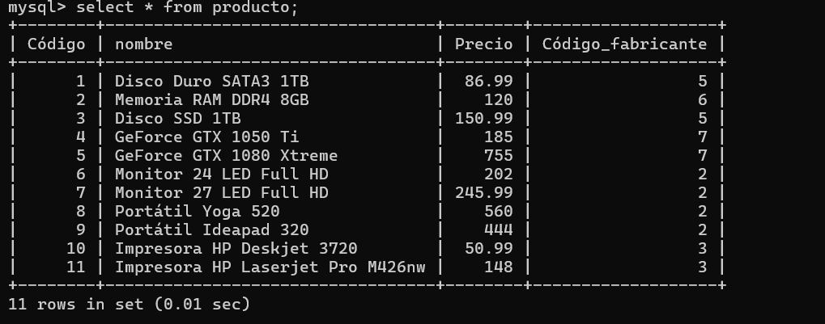

4.-

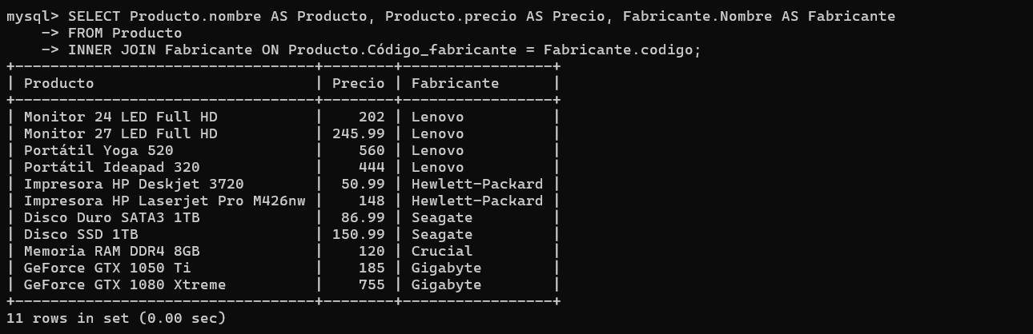

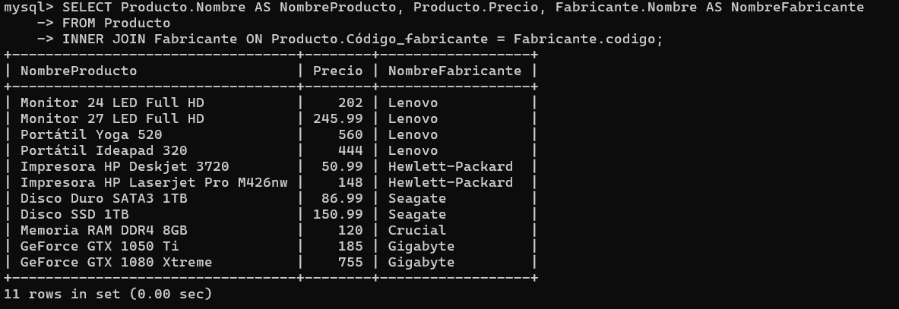

subconsultas

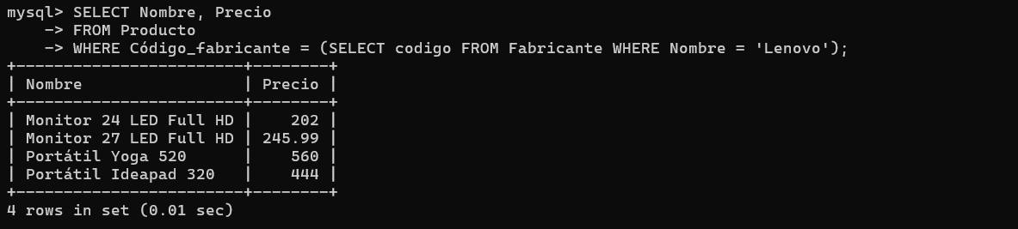

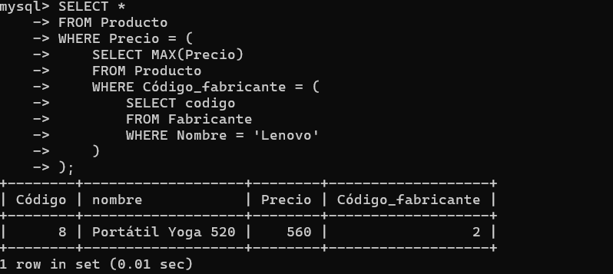

SELECT Producto.nombre

FROM Fabricante

INNER JOIN Producto ON Fabricante.codigo = Producto.Código_fabricante

WHERE Fabricante.Nombre = 'Lenovo' AND Producto.precio = (

SELECT MAX(Producto.precio)

FROM Fabricante

INNER JOIN Producto ON Fabricante.codigo = Producto.Código_fabricante

WHERE Fabricante.Nombre = 'Lenovo'

);